沁心泉社工2015校园宣讲招聘会 福建医科大学行

- 名称：沁心泉社工邀您一路同行
- 目的：
1、向学生介绍社工行业目前在厦门市乃至全国的发展情况，协助学生做好职业规划；
2、为中心招募更多致力于社工事业的人才共同发展社会工作。
- 时间：2015年11月25日（周三）10:40-11:20
- 地点：上街校区第35教
- 流程：
1、入场：领取中心相关宣传资料及纪念品
2、宣讲：中心主任介绍
3、现场面试及现场咨询：（学生可带简历）
- 联系人：肖秀林 15860285859（中心主任）
赖秋平 18850567334（宣讲负责）

附件：
机构简介
厦门市沁心泉社会工作服务中心是民政局批准登记注册的专业化民间社会服务机构，也是民政部确立的社会工作人才队伍建设试点单位。中心以“心灵感动心灵，生命影响生命”为宗旨，以“家庭社会工作辐射其它领域”为特色，运用专业社会工作方法，为“一老一少”在生理、心理、社会生活等方面提供专业化服务，让他们找到内心深处的动力源泉，由内而外地改变自己，恢复和增强他们的社会功能。中心承接的长者精神养护项目（空巢长者、军休长者、失独长者）和未成年人成长助航项目（寄养孤儿、流浪儿、少数民族儿童）均受到服务对象、用人单位和专业督导的一致好评。
2012年机构被厦门市民政局评为“全市优秀社工机构”；“同一片蓝天” 寄养孤儿关爱项目被评为厦门市优秀项目；“雨润弱苗”关爱服务被慈善总会作为典型案例汇报。
2013年社区网格员成长服务项目获得思明区年度社区社会工作服务项目评选三等奖；“助归行动”流浪未成年人服务获得厦门市年度优秀专业社会工作服务项目二等奖。
2014年“台胞义工志愿行”项目获人民日报社、人民论坛杂志社、《国家治理》周刊“政府创新十佳中国经验”创新奖；“两岸义工志愿行”在首届中国青年志愿服务项目大赛中荣获金奖；“海沧微志愿”社工引领志愿者队伍建设项目获得全国优秀志愿服务项目案例二等奖；“回巢行动”流浪未成年人关爱服务项目、“心家园”莲坂军休长者精神养护项目、“暖心巢”失独长者精神养护项目分别获厦门市年度优秀社会工作服务项目二等奖、三等奖和优秀奖。

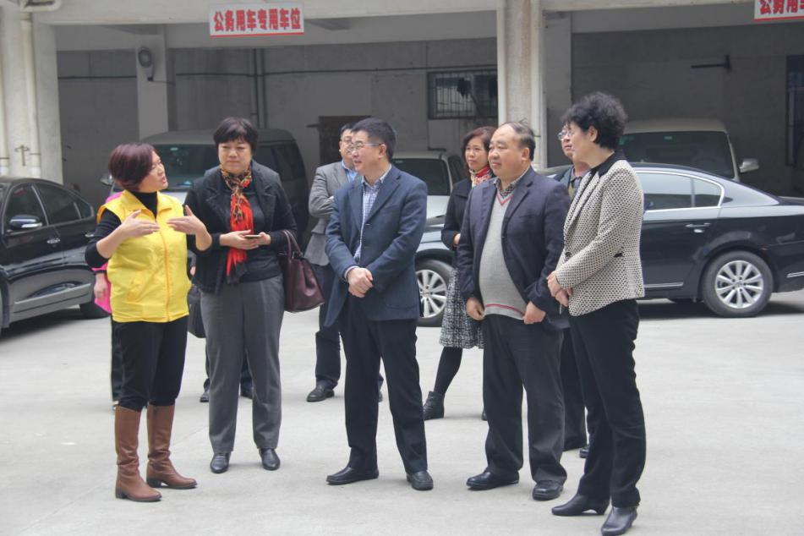
民政部社工司王金华司长在机构调研
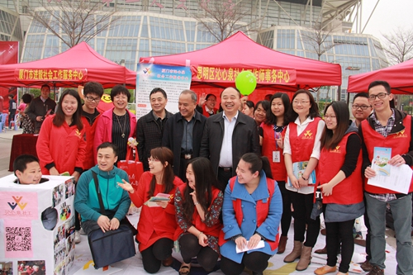
厦门市民政局刘平局长等领导与机构社工合影

